Тема «Капиталовложения в основные средства и нематериальные активы»
Основные средства (ОС) и нематериальные активы (НМА). В чём различия?

ОС – это: | НМА – это:
Часть имущества организации, которое предполагается использовать в течение периода времени свыше 12 месяцев в качестве средств труда для производства и реализации товаров (выполнения работ, оказания услуг) или для управления организацией | Результаты интеллектуальной деятельности и иные объекты интеллектуальной собственности, которые предполагается использовать в производстве продукции (выполнении работ, оказании услуг) или для управленческих нужд организации в течение периода времени свыше 12 месяцев
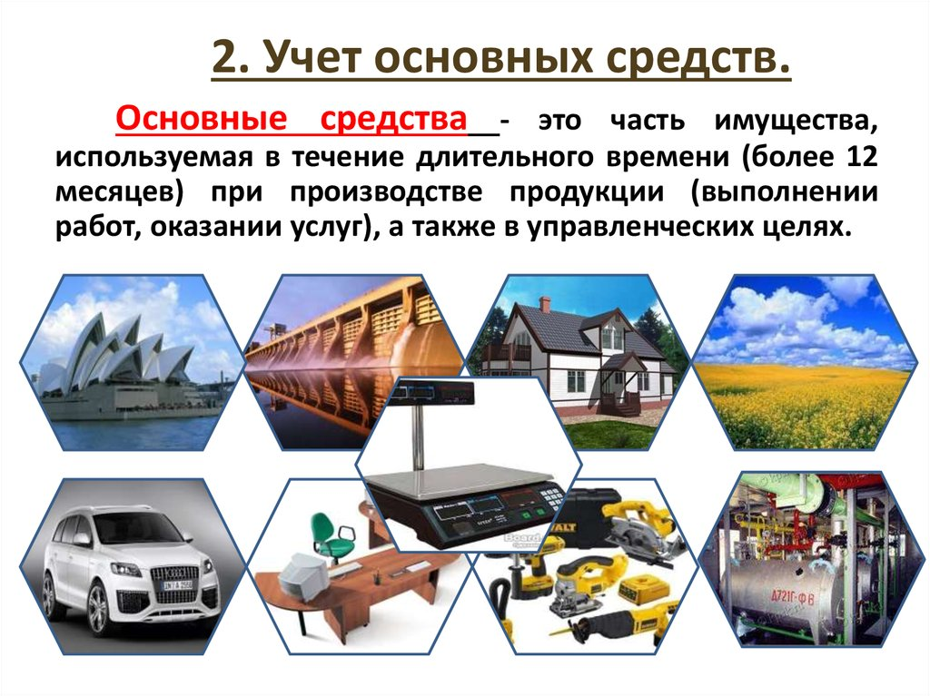
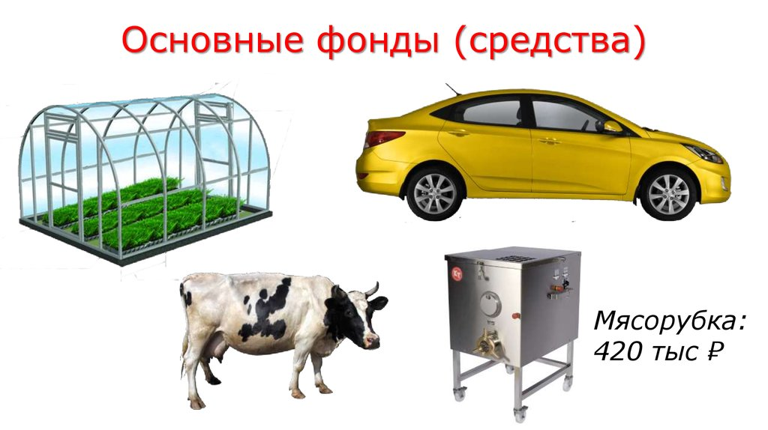

Примеры ОС: | Примеры НМА:
— здания;  — сооружения;  — земельные участки;  — рабочие и силовые машины и оборудование;  — измерительные и регулирующие приборы и устройства;  — вычислительная техника;  — транспортные средства;  — инструмент;  — производственный и хозяйственный инвентарь и принадлежности;  — рабочий, продуктивный и племенной скот;  — многолетние насаждения;  — внутрихозяйственные дороги;  — капитальные вложения на коренное улучшение земель;  — капитальные вложения в арендованные объекты основных средств;  — объекты природопользования (вода, недра и другие природные ресурсы) и др. | — произведения науки, литературы и искусства;  — программы для ЭВМ;  — изобретения;  — полезные модели;  — селекционные достижения;  — секреты производства (ноу-хау);  — товарные знаки;  — знаки обслуживания;  — фирменное наименование;  — положительная деловая репутация и др.


Термин «инвестиции» происходит от латинского invest, что означает «вкладывать». В более широкой трактовке инвестиции выражают вложение капитала в предприятия с целью последующего его увеличения. При этом прирост капитала, полученный в результате инвестирования, должен быть достаточным, чтобы возместить инвестору отказ от использования собственных средств на потребление в текущем периоде, вознаградить его за риск и компенсировать потери от инфляции в будущем периоде.

Классификация инвестиций:
♦ государственные, муниципальные, отраслевые, частные, смешанные инвестиции;
♦ прямые (реальные) инвестиции в объекты отраслей реального производства, портфельные инвестиции в ценные бумаги, интеллектуальные инвестиции в науку, приобретение патентов и т. д.;
♦ по назначению различают производственные инвестиции (производственная сфера), инвестиции социального назначения (социальная сфера), инвестиции природоохранного и экологического назначения (экологическая сфера);
♦ по срокам инвестиции делятся на краткосрочные, среднесрочные и долгосрочные.
Под инвестициями в основной капитал понимаются
затраты на создание, реконструкцию (модернизацию) объектов, покупку машин, оборудования, инвентаря; вложения в интеллектуальную собственность; инвестиции в биологические ресурсы.
Инвестиции в основной капитал могут быть произведены как за счет собственных, так и за счет заемных (или поступивших в порядке помощи) средств.
В состав инвестиций в основной капитал не включаются затраты на приобретение активов, цена которых — менее 40 000 рублей.
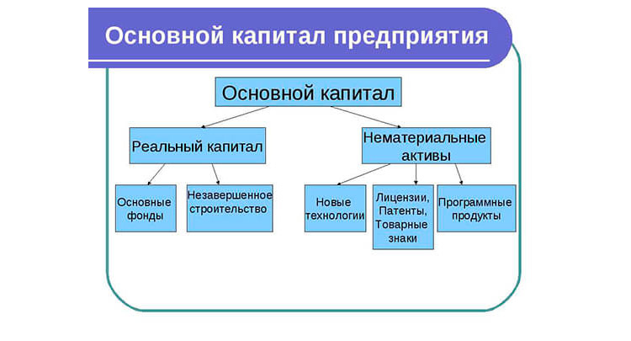
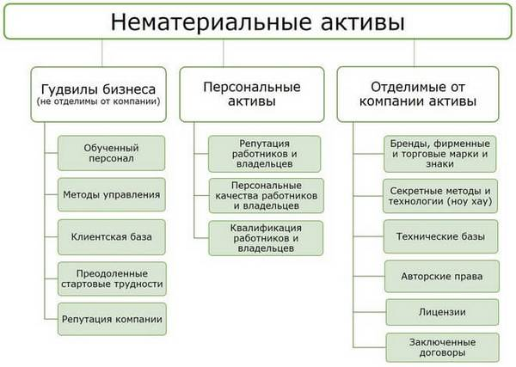
Итак, под нематериальными активами следует понимать инвестиционные объекты, которые не имеют собственного физического воплощения или формы, но при этом их можно идентифицировать и использовать.
В настоящее время многие владельцы и акционеры компаний воспринимают инвестиции в нематериальные объекты в качестве наиболее выгодных и перспективных форм вложения капитала.
Основной спецификой подобного инвестирования является то, что вложения в нематериальные активы являются приоритетом именно для владельцев предприятия. Объяснить это несложно, ведь в долгосрочном периоде они могут принести инвесторам серьезную прибыль.
В то же самое время подобные капиталовложения отличаются длительным положительным эффектом. Владельцы бизнеса смогут пожинать плоды таких инвестиций в течение 5–10 лет. Их доходность может равняться нескольким сотням процентов. Деньги, выделяемые инвестором в рамках подобного инвестирования, должны развивать бизнес или производство.
Фактически объектами рассматриваемых инвестиций становится научная, исследовательская или инновационная деятельность. В то же время они могут быть направлены на репутационную или управленческую составляющую компании.
Переоценить значение данных капиталовложений не представляется возможным.
Отдельным их направлением следует признать инвестиции в человеческий капитал.

Инвестиции в нематериальные активы представляют собой долгосрочные капиталовложения, получение прибыли от которых непосредственно связано с фактором положительного влияния нематериальных активов на выпускаемую продукцию, производимые работы и оказываемые услуги.


Тест
1. Инвестиции - это?
1. Покупка недвижимости и товаров длительного пользования
2. Операции, связанные с вложением денежных средств в реализацию проектов, которые будут обеспечивать получение выгод в течение периода, превышающего один год
3. Покупка оборудования и машин со сроком службы до одного года
4. Вложение капитала с целью последующего его увеличения

2. Под инвестициями понимается?
1. Вложение средств, с определенной целью отвлеченных от непосредственного потребления
2. Процесс взаимодействия по меньшей мере двух сторон: инициатора проекта и инвестора, финансирующего проект
3. Вложения в физические, денежные и нематериальные активы

3. Сущностью инвестиций являются?
1. Маркетинг рынка для определения производственной программы
2. Выбор площадки и определение мощности предприятия
3. Вложение капитала в модернизацию, расширение действующего производства или новое строительство
4. Вложение инвестиций в расширение или новое строительство с целью получения прибыли и достижения социального эффекта

4. Прямые инвестиции - это?
1. инвестиции, сделанные прямыми инвесторами, полностью владеющими предприятием или контролирующими не менее 10% акций или акционерного капитала предприятия
2. вложение средств в покупку акций, не дающих право вкладчиков влиять на функционирование предприятий и составляющих менее 10% акционерного капитала предприятия
3. торговые кредиты

5. Портфельные инвестиции - это?
1. Покупка акций в размере менее 10% акционерного капитала предприятия
2. Покупка акций в размере более 10% акционерного капитала предприятия
3. Торговые кредиты

6. Портфельные инвестиции осуществляются?
1. В сфере капитального строительства
2. В сфере обращения финансового капитала
3. В инновационной сфере

7. Что не включается с состав инвестиции в денежные активы?
1. Приобретение акций и других ценных бумаг
2. Приобретение прав на участие в делах других фирм и долговых прав
3. Приобретение оборотных средств
4. Портфельные инвестиции

8. Капитальные вложения включают?
1. Инвестиции в основные и оборотные фонды
2. Инвестиции в реновацию производственных мощностей
3. Инвестиции в прирост (наращивание) производственных мощностей

9. Какой вид инвестиций не включается в нематериальные активы?
1. «ноу-хау», патенты, изобретения
2. подготовка кадров для будущего производства
3. приобретение лицензий, разработка торговой марки и др
4. кредиты банка

10. Какой вид вложений не входит в состав инвестиций в нефинансовые активы?
1. Инвестиции в основной капитал
2. Инвестиции в нематериальные активы
3. Вложения в ценные бумаги других юридических лиц, в облигации местных и государственных займов
4. Вложения в капитальный ремонт основных фондов
5. Инвестиции на приобретение земельных участков

Задание: Изучить конспект темы «Капиталовложения в основные средства и нематериальные активы»
Посмотреть видео «Что такое инвестиции простыми словами + 5 способов инвестирования денег»
Выполнить тест
Прислать фотоотчёт в ватсап на номер 89525635480 или на мою электронную почту viera.liemieshieva@mail.ru

Дополнительно можете ознакомиться с материалом:

0
Краткосрочные инвестиции
Краткосрочное инвестирование подходит частным лицам, индивидуальным предпринимателям, крупным компаниям и даже странам. Все субъекты экономической деятельности используют этот инструмент преумножения...
0
Сущность интеллектуальных инвестиций
Под интеллектуальными инвестициями понимают вложения денег, которые направлены на создание ранее не существовавших нематериальных активов.
0
Сущность спекулятивных инвестиций
Спекулятивными инвестициями называет особые краткосрочные сделки, которые имеют своей целью быструю перепродажу актива и получение на этом прибыли.
0
Бизнес-план инвестиционного проекта
Разработка инвестиционного бизнес-плана необходима для экономико-технического обоснования осуществления капиталовложений.
0
Защита вложений и инвестиций
Каждый инвестор заинтересован, чтобы вложенные им денежные средства находились под надежной защитой национального и международного права.
0
Понятие и исследование инвестиционных возможностей
Под инвестиционными возможностями понимают основные потенциальные направления развития профессиональной деятельности инвестора.
0
Понятие, виды и источники инвестиционных ресурсов
Чаще всего под инвестиционными ресурсами понимают денежные средства, которые инвестор готов вложить в реализацию конкретного проекта.
0
Понятие и разработка обоснования инвестиций
В настоящее время ни один серьезный инвестор не станет вкладывать деньги в тот или иной проект без разработки обоснования инвестиций.
1
Понятие, виды и выгоды краудинвестинга
Для России явление краудинвестинга является достаточно новым. Данный вид совместного финансирования проектов только развивается в нашей стране.
0
Инвестиционная привлекательность стран на примере России
Инвестиционная привлекательность страны - показатель, который отражает насколько выгодно инвестору вкладывать деньги в ее экономику или отдельную отрасль.

